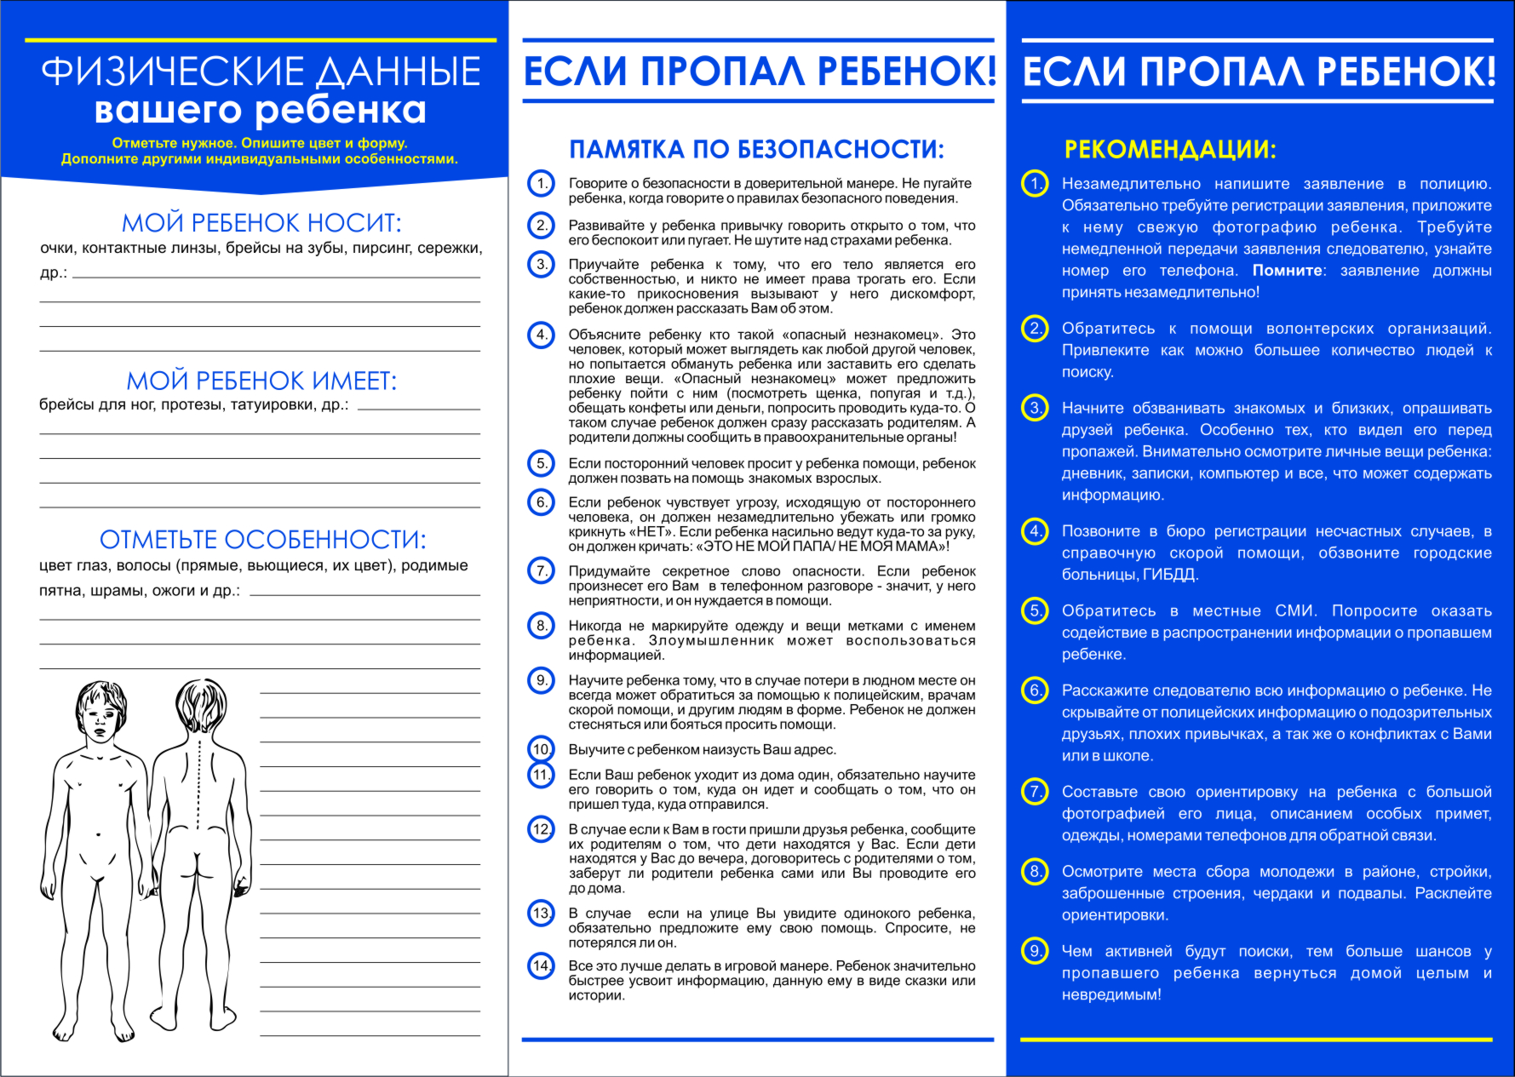
МКУ ВМР «Муниципальная Стража» ВРОО «ЮК-Помощь Детям» ПСО «ЮК-СПАС» тел. 8-921-831-22-31 https://vk.com/deti35/

